PLANIFICACIÓN DE AUTOAPRENDIZAJE

SEMANA 5 DEL 27 al 30 DE ABRIL AL 1 2020

ASIGNATURA/CURSO | Educación Física y Salud 6° Básico
NOMBRE DEL PROFESOR | Marcos Lucero
CONTENIDO | Actividades Deportivas y Juegos Colectivos
OBJETIVO DE APRENDIZAJE DE LA UNIDAD 1 (TEXTUAL) | OA9 Practicar actividades físicas en forma segura, demostrando la adquisición de hábitos de higiene, posturales y de vida saludable, como ducharse después de realizar actividad física, utilizar una ropa distinta para la clase, mantener una correcta postura, utilizar protectores solares e hidratarse con agua antes, durante y después de la clase
MOTIVACIÓN | Ejercicios en familia.  Motiva a tu familia a participar de tu rutina de ejercicios, con compañía se trabaja mejor. La música también puede ser tu compañía e inyección de energía para realizar tus ejercicios.
ACTIVIDAD(ES) Y RECURSOS PEDAGÓGICOS | Vestir su buzo, buscar un lugar adecuado, si puedes hazte acompañar por un familiar. Selecciona 4 ejercicios de la imagen, siguiendo las instrucciones dadas, realiza cada ejercicio en el tiempo señalado para cada uno de ellos.  Recursos: buzo, computador o celular.
EVALUACIÓN | Evaluación Formativa  Elige 4 ejercicios y graba un video realizándolos  Enviar el video realizando la actividad
ESTE MÓDULO DEBE SER ENVIADO AL SIGUIENTE CORREO ELECTRÓNICO | Marcos.lucero@colegio-jeanpiaget.cl  Fecha de entrega: 4 de mayo

GUÍA DE EDUCACIÓN FÍSICA
Nombre:
Curso: Sexto Básico | Fecha: | Profesor : Marcos Lucero
OBJETIVOS DE APRENDIZAJES:  (OA9) Practicar actividades físicas en forma segura, demostrando la adquisición de hábitos de higiene, posturales y de vida saludable, como ducharse después de realizar actividad física, utilizar una ropa distinta para la clase, mantener una correcta postura, utilizar protectores solares e hidratarse con agua antes, durante y después de la clase |  | CONTENIDOS Secuencias de movimientos que potencien las habilidades motrices básicas.

La Actividad física y el deporte en la vida escolar
Observa los siguientes ejercicios, selecciona 4 y realiza una rutina de ejercicio. Cada ejercicio tiene su clara descripción. A modo de apoyo te describiré algunos términos. Pero antes de realizar estos ejercicios debemos elongar,te dejo estos ejercicios.
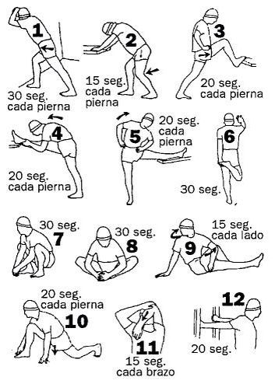

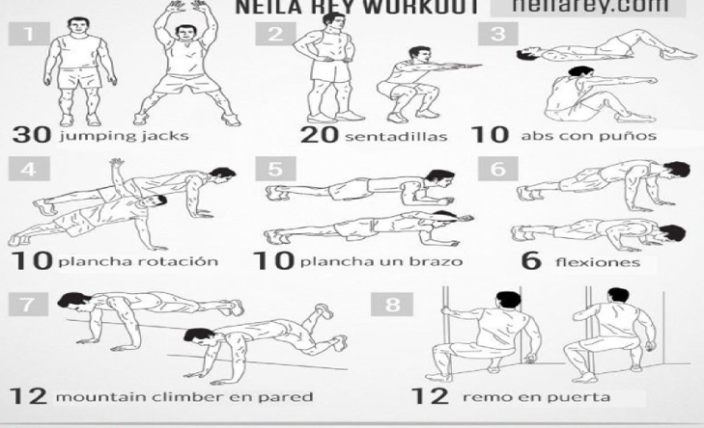

Te dejo enumerado cada ejercicio con su serie, tiempo de trabajo y tiempo de descanso. Es importante cumplir con las instrucciones dadas.
Estos ejercicios los puedes realizar con tu familia así que como tarea motiva a tu familia a participar contigo.

1.- 3 series, 30seg. de trabajo, 30seg. de descanso
2.- 3 series, 15 repeticiones, 30seg. de descanso
3.- 4 series, 20 repeticiones, 30seg. de descanso
4.- 3 series, 20seg (mantener posición), 30seg. de descanso
5.- 3 series, 20seg (mantener posición), 30seg. de descanso
6.- 4 series, 10 repeticiones, 30seg. de descanso
7.- 3 series, 6 repeticiones, 30seg. de descanso
8.- 3 series, 10 repeticiones ,20seg. de descanso.

*Recuerda enviar los ejercicios realizados por video al siguiente correo
Marcos.lucero@colegio-jeanpiaget.cl

